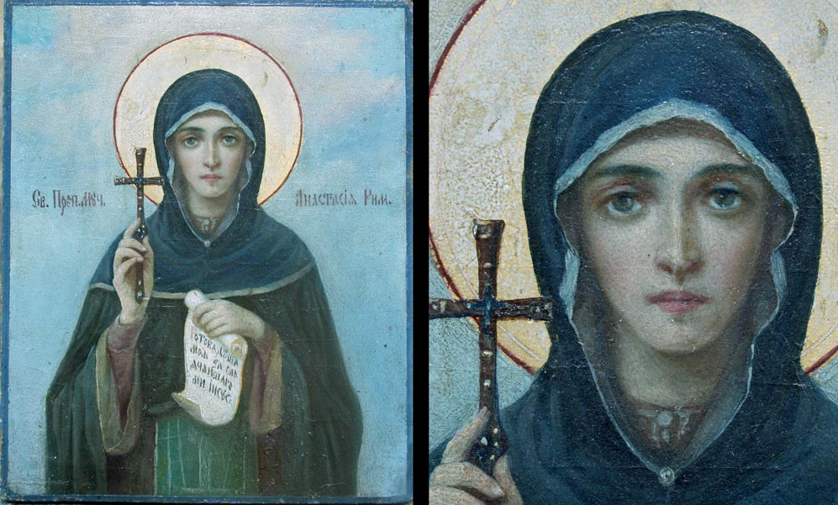
Анастасия
Имя Анастасия произошло от греческого слова «anastos» — «воскрешенная». Оно означает воскресение (возвращенная к жизни). Меня так назвали, потому что я родилась очень слабенькой и болезненной. Врачи долго боролись за мою жизнь и поэтому папа и мама назвали меня Анастасией (возвращенная к жизни).
Настенька — имя из русских сказок. Я расту мечтательной, люблю детские сказки, у меня хорошо развито воображение. Я человек настроения, выполняю домашнюю работу только когда хочу. Умею шить и готовить еду. Люблю изящные вещи. Мои любимые камни: алмаз, розовый кварц и малахит.
У меня твердый характер и я добиваюсь своих целей.
Настя П. 6 «Б»

